BOCSKAIKERT KÖZSÉG
TELEPÜLÉSKÉPI RENDELETE
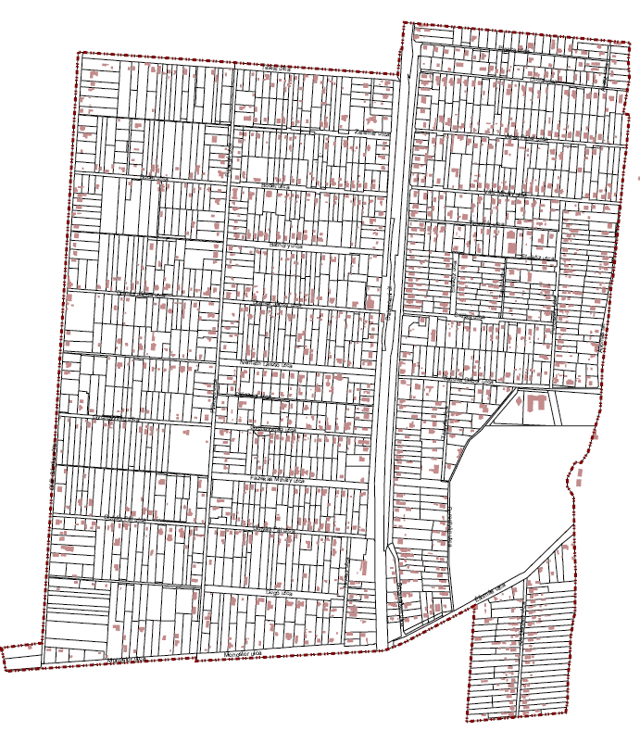

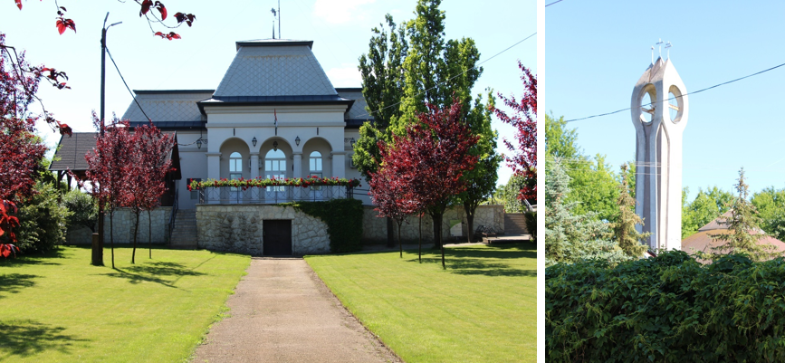

Bocskaikert Község Önkormányzat Képviselő-testületének
4/2018. (II.19.) önkormányzati rendelete
kiegészítve …/2018.(IX….) Önk. rendelettel

BOCSKAIKERT KÖZSÉG ÖNKORMÁNYZATA

KÉPVISELŐ-TESTÜLETÉNEK
4/2018.(II.19) önkormányzati rendelete
BOCSKAIKERT KÖZSÉG TELEPÜLÉSKÉPÉNEK VÉDELMÉRŐL

Bocskaikert Község Önkormányzata Képviselő-testülete a településkép védelméről szóló 2016. évi LXXIV. törvény 12. § (2) bekezdésében, továbbá a épített környezet alakításáról és védelméről szóló 1997. évi LXXIII. tv. 57§ (3) bekezdésében kapott felhatalmazás alapján, az Alaptörvény 32. cikk (1) bekezdés a) pontjában és Magyarország helyi önkormányzatokról szóló 2011 évi CLXXXIX törvény 13. § (1) bekezdés 1. pontjában meghatározott feladatkörében eljárva – a településfejlesztési koncepcióról, az integrált településfejlesztési stratégiáról és a településrendezési eszközökről, valamint egyes településrendezési sajátos jogintézményekről szóló 314/2012. (XI. 8.) Korm. rendelet 43/A. §-ban biztosított véleményezési jogkörében eljáró
- az állami főépítészi hatáskörében eljáró Hajdú-Bihar Megyei Kormányhivatal;
- Nemzeti Média- és Hírközlési Hatóság,
- Miniszterelnökség, mint a kulturális örökség védelméért felelős miniszter,
- Hortobágyi Nemzeti Park Igazgatóság; valamint
- a partnerségi egyeztetés szabályai szerint bevont partnerek (teljes helyi lakosság, érdekképviseleti, civil és gazdálkodó szervezetek, vallási közösségek)
véleményének kikérésével – a következőket rendeli el:

Fejezet

BEVEZETŐ RENDELKEZÉSEK

A rendelet célja

A sajátos településkép társadalmi bevonás és konszenzus által történő védelme és alakítása
- a helyi építészeti örökség egyedi védelem (a továbbiakban: helyi védelem) meghatározásával, a védetté nyilvánítás a védelem megszüntetés szabályozásával;
- településképi szempontból meghatározó területek meghatározásával;
- településképi követelmények meghatározásával;
- településkép-érvényesítési eszközök szabályozásával,

A helyi védelem célja

- A település településképe és történelme szempontjából meghatározó, hagyományt őrző, a közösségek munkáját és kultúráját tükröző, sajátos megjelenésű építészeti örökség kiemelkedő, településképet meghatározó értékű elemeinek védelme, a jellegzetes karakterének a jövő nemzedékek számára történő megóvása.

- A helyi védelem alatt álló építészeti örökség a nemzeti közös kulturális kincs része, ezért fenntartása, védelmével összhangban lévő használata és bemutatása közérdek.

- Tilos a helyi védett építészeti örökség elemeinek veszélyeztetése, megrongálása, megsemmisítése.

A településképi szempontból meghatározó területek megállapításának célja

A településkép szempontjából meghatározó területek megállapításának célja a településképhez illeszkedő településképi követelmények megállapításával a jellegzetes, értékes, helyi hagyományt őrző építészeti arculat megőrzése, a településkép kedvező alakítása:
- az építési tevékenységgel érintett építményekre – ide értve a sajátos építményfajtákra is,
- a helyi egyedi építészeti örökség védelmére, védetté nyilvánítására, a védettség megszüntetésére,
- a reklámok és reklámhordozók, cégérek és egyéb műszaki berendezések elhelyezésére, alkalmazására, illetve tilalmára vonatkozóan.

A rendelet területi hatálya és alkalmazása

- E rendelet területi hatálya Bocskaikert Község teljes közigazgatási területére terjed ki.

- E rendelet előírásait az önkormányzat képviselő-testülete által elfogadott településszerkezeti tervvel, helyi építési szabályzattal együtt kell alkalmazni.

- A beépítésre nem szánt területeket a helyi építési szabályzat és a hozzá tartozó szabályozási terv tartalmazza, ezen belül a településkép szempontjából meghatározó, természeti, táji védelemmel érintett területeket a szabályozási terven kell beazonosítani.

- A 21. § szabályozása szerinti területi lehatárolásokat a településszerkezeti terven kell beazonosítani

Értelmező rendelkezések

E rendelet alkalmazásában:
- Értékvizsgálat: a települési érték helyi védelem alá helyezésének szakmai megalapozására szolgáló, megfelelő jogosultsággal rendelkező szakértő, illetve tervező által készített esztétikai, műszaki, történeti és természeti vizsgálatot tartalmazó munkarész.
- Áttört kerítés: olyan kerítés, amelynek a kerítés síkjára merőleges átláthatósága 50%-nál nagyobb mértékben nem korlátozott.
- Pasztell szín: a színek nagyon világos és kis telítettségű árnyalatai, melyeknek (a szín mellett) csak fehértartalma van, fekete nincs.
- Major szerű csoportosítás: Az épületek külterületen történő elhelyezésének az a módja, amikor az épületek viszonylag kis helyen, művelésből kivett területen, egyszerű különálló tömegekben (egy major területén) kerülnek elhelyezésre, nem szétszórtan, egymástól távol.
- Cégér: a településfejlesztési koncepcióról, az integrált településfejlesztési stratégiáról és a településrendezési eszközökről, valamint az egyes településrendezési sajátos jogintézményekről szóló 314/2012. (XI. 8.) Korm. rendelet 2. § (b) pontja szerinti épülettartozék,
- Településkép, tájkép fő rálátási, kilátási irányai:
A településre bevezető országos utakon, külterületi meghatározó mezőgazdasági utakon, turisztikai, kerékpáros és gyalogos utakon település felé közeledve meghatározható irány, melyből a település képe a közlekedő számára feltárul.
- Információs vagy más célú berendezés: a településkép védelméről szóló törvény reklámok közzétételével kapcsolatos rendelkezéseinek végrehajtásáról szóló 104/2017. (IV. 28.) Korm. rendelet (a továbbiakban: Korm. rendelet) 1. § 4. pontjában meghatározott berendezés,
- Hirdető berendezés: Minden olyan a KRESZ-ben, illetve ágazati szabványban nem szereplő tábla, eszköz, amelynek az a célja, hogy a közterületen közlekedők figyelmét felhívja valamilyen szolgáltatásra, gyártmányra, termékre, eseményre, létesítményre, stb.
- Önálló hirdető berendezés: minden olyan hirdető- berendezés, amely nem építményen vagy nem építményhez rögzítetten kialakított.

Fejezet

A HELYI VÉDELEM

A helyi építészeti örökség területi és egyedi védetté nyilvánítása, a védelem nyilvántartása, a védelem megszüntetése

- A helyi védelem célja a település településképe és történelme szempontjából meghatározó építészeti és természeti örökség kiemelkedő értékű elemeinek védelme, a jellegzetes épített és táji karakterének a jövő nemzedékek számára történő megóvása.

- A helyi védettség alá helyezésről, annak megszűnéséről a Képviselő-testület dönt. A védetté nyilvánítást, annak megszüntetését települési Főépítész készíti elő.

- Helyi érték védetté nyilvánítására vagy a védelem törlésére bármely jogi vagy természetes személy, településrendezési terv keretében vagy önállóan készített örökségvédelmi hatástanulmány és önállóan készített értékvizsgálat is javaslatot tehet, melyet a jegyzőnél kell benyújtani. A javaslatnak az alábbiakat kell tartalmaznia:
  - a javasolt vagy érintett érték megnevezése,
  - a javasolt vagy érintett érték helyének meghatározása (utca, házszám, helyrajzi szám), egyértelműsítés érdekében szükség esetén helyszínrajzi ábrázolással,
  - a javaslattevő természetes vagy jogi személy, ez utóbbi esetén annak képviselőjének megnevezése, elérhetősége,
  - a javasolt vagy érintett érték fotódokumentációja, leírása, ismertetése,
  - a védelem fajtája,
  - a védetté nyilvánításra vagy a védelem megszüntetésére vonatkozó javaslat indoklása.

- A helyi értékvédelemmel járó nyilvántartást önkormányzati települési Főépítész készíti.

- A védetté nyilvánított helyi értékek listáját és térképi ábrázolását e rendelet 4. melléklete tartalmazza.

- A védetté nyilvánított helyi értékek nyilvántartása - e rendelet 4. mellékletének megfelelően – tartalmazza a védetté nyilvánított helyi érték
  - megnevezését,
  - nyilvántartási számát,
  - azonosító adatait (alkotó megnevezése),
  - védelem típusát, rövid indokolását,
  - pontos helyét (utcanév, házszám, helyrajzi szám),
  - fotókat,
  - állapotfelmérésének adatait, állapotát befolyásoló átalakításokat, tevékenységeket történeti sorrendben,
  - a védett értékhez fűződő korlátozásokat,
  - a védett értékhez kapcsolódó támogatásokat.

- A védetté nyilvánított helyi értéket, növényt, növény-együttest táblával meg kell jelölni a védett értéken, növény, növény-együttes esetén annak közvetlen környezetében. A tábla elkészíttetéséről, elhelyezéséről, fenntartásáról, pótlásáról az önkormányzat gondoskodik, azt a tulajdonos és a használó tűrni köteles.

- A védettség megszüntetésére akkor kerülhet sor, ha a védetté nyilvánított helyi érték
  - megsemmisül,
  - életveszélyessé válik, és az eredeti állapotba történő visszaállítása aránytalanul magas költséggel járna, illetve növényegészségügyi szempontból állapota visszafordíthatatlanul károsodik,

  - A védelem alapját képező értékeit helyreállíthatatlanul elvesztek, vagy a védelemmel összefüggő szakmai ismérveknek már nem felel meg,
  - magasabb rendű jogszabály által védettséget (műemléki, természetvédelmi) kap.

- A védettség megszüntetésére irányuló kérelem melléklete az állapotrögzítő dokumentáció, amely tartalmazza:
  - az érintett elem helyszínrajzát,
  - épület, vagy építmény esetén a felmérési tervet (alaprajz minden szintről, metszetek, homlokzatok, műszaki leírás),
  - természeti érték állapotát bemutató leírást, felmérési tervet
  - fotódokumentációt,
  - amennyiben szükséges - épület, vagy építmény esetén tartószerkezeti tervezési területen jogosultsággal rendelkező, természeti érték esetén rendelkező okleveles táj- és kertépítészmérnök, kertészmérnök által készített
– szakvéleményt.

- A védettség megszüntetésére irányuló eljárásban a védetté nyilvánításra vonatkozó rendelkezéseket kell megfelelően alkalmazni.

A helyi védett érték fenntartása

- A védetté nyilvánított helyi érték fenntartása a tulajdonos feladata, aki köteles annak jó karbantartásáról gondoskodni.

- A védettség alatt álló építményhez tartozó földrészlet, annak jellegzetes növényzete, szobor, képzőművészeti alkotás, utcabútor és egyedi tájérték védelméről a tulajdonosnak, kezelőnek gondoskodnia kell.

- Felújítást, korszerűsítést megkezdeni és végezni, valamint a védett érték rendeltetését megváltoztatni csak településképi véleményezési eljárás alapján, e rendeletben foglalt részletes előírások betartásával lehet.

- A fennmaradás feltétele az eredeti rendeltetésnek megfelelő használat. A használat a védett értéket nem veszélyeztetheti.

- A helyi védett érték tulajdonosa kérheti az önkormányzat támogatását a felújítás, helyreállítás és ezáltal az értékmegőrzés érdekében. A támogatás megítélésnek feltétele a rendeltetésszerű használat.

- A helyi védett érték tulajdonosa a tulajdonviszonyokban, a kezelőben és a használóban történt változásokat a jegyzőnek a változástól számított 30 napon belül köteles írásban jelezni. Ennek elmaradása esetén a védett értékre önkormányzati támogatás nem adható.

- A közterületen álló védett fák esetenként szükséges növényvédelméről, rendszeres fenntartásáról, az önkormányzat köteles gondoskodni szakértő bevonásával.

A helyi védett érték fogalma, annak fajtái

- E rendelet alapján helyi védett értéknek minősül minden olyan, magasabb szintű jogszabály által nem védett épített alkotás és természeti érték, amely e rendelet 4. mellékletében felsorolásra, valamint térképi ábrázolásra került.

- A helyi védett értékek kategorizálása:
  - helyi védett utcakép, jele: HU,
  - helyi védett épület jele: HE,
  - helyi védett természeti érték, jele: HTE.

Fejezet

TELEPÜLÉSKÉPI SZEMPONTBÓL MEGHATÁROZÓ TERÜLETEK

A településképi szempontból meghatározó területek megállapítása

- A településképi szempontból meghatározó területek megállapításának célja a településszerkezet, településkarakter, tájképi elem és egyéb helyi adottság alapján az eltérő területhasználatnak megfelelően eltérő karakterű, telekszerkezetű, beépítésű, anyaghasználatú, zöldfelületi arányú területek egyedi arculati elemeinek fenntartása és megőrzése.

- A településképi szempontból meghatározó területek térképi lehatárolását e rendelet 1. melléklete tartalmazza.

- Bocskaikert település belterülete az alábbi eltérő karakterű területekre osztható:
  - Településközpont /1./
  - Kertvárosias lakóterületek /2./
  - Beépítésre nem szánt területek /4./

- A (3) bekezdés szerinti, eltérő karakterű területek közül, településképi szempontból meghatározó területnek, e rendelet 1. mellékletében lehatárolt „Településközpont” és „Kertvárosias lakóterület” karakterű településrészek minősülnek.
- Településkép szempontból meghatározó terület. a (4) pont szerint meghatározott, belterületen található településrészeken kívül:
  - régészeti érdekű terület és a régészeti lelőhely területe,
  - NATURA 2000 terület, különleges természet megőrzési terület, országos jelentőségű és a fokozottan védett természetvédelmi terület, „ex lege” védett–természeti emlék területek, az országos ökológiai hálózat magterülete és az ökológiai folyosó területe,
  - tájképvédelmi terület, egyedi tájérték területe,
  - helyi jelentőségű természetvédelmi terület és a védett természeti érték,
- a) A településkép szempontjából meghatározó, természeti és régészeti védelemmel érintett 9. §(2) a) – (d) pontok szerinti területek településképi, településkarakteri szempontból a beépítésre nem szánt településrész részét képezik.
- Területi lehatárolásukat a Hész mellékletét képező szabályozási terv, Országos- és térségi övezetek lehatárolása tervlapok, továbbá az országos jogszabályok alapján kell megállapítani.

Fejezet

A TELEPÜLÉSKÉPI KÖVETELMÉNYEK MEGHATÁROZÁSA

Építmények anyaghasználatára vonatkozó, teljes közigazgatási területre meghatározott, általános építészeti követelmények

- Az anyaghasználatra vonatkozó követelmény kiterjed az építmény, és a sajátos építményfajták építőanyagának településkaraktert befolyásoló valamely minőségi jellemzőjére.

- Tetőfedés: Tetőfedő anyagként a helyben hagyományos anyagokon és színeken kívül, más anyagok és színek nem alkalmazhatóak. Utcai homlokzaton, tájidegen építészeti elemek, anyagok, színezés nem alkalmazható. Ennek értelmében:
- Földszintes épület tető héjazatául cserépfedésen, cserépmintázatú- nem tükröző felületű lemezfedésen, nádfedésen, fazsindelyen fedésen kívül, más nem alkalmazható.
- Emeletes épületek, nem lakóterületen elhelyezett gazdasági épületek esetében, az a) pontban felsoroltakon kívül, korcolt fémlemez fedés és palafedés is alkalmazható.
- A tetőfedő anyag színe, földszintes épület esetén csak sárgásvörös (natúr cserép színű) lehet. Kivételt képeznek az emeletes, környezetből kiemelkedő, közösségi épületek és a nádtetős épületek, ahol a szürke szín, valamint a górék és kapu építmények, ahol a fazsindely és az ennek megfelelő barna szín is alkalmazható.
- Kiegészítő épületrészek (előtető, toronysisak, párkányok) a teljes tetőfelület 20% - át meg nem haladó össz felületű egyedi megformálású tetőfelületek) fémlemezzel történő fedése megengedett.
- Homlokzatok: Az épületek homlokzatában a fehér- sárga- és a halvány meleg- pasztellszínek, továbbá a téglavörös árnyalatain kívül, más szín nem alkalmazható. Az erősebb sárga, drapp, barna árnyalatok a lábazaton, valamint az oromfalak, és homlokzatok díszítésénél alkalmazható. Kerítések:
a) anyaghasználatában és színezésében harmonizáljon az épület színével.
- A kerítésmezők kialakítására deszka, léc, fémpálcás vagy kovácsoltvas kialakításon és a c) pont feltételeit kielégítő fémlemezen kívül, más anyag nem alkalmazható.
- Lábazat és osztás (mezőkre való osztás nélküli), tömör lemezkerítés nem építhető. Fémlemezből kerítés abban az esetben készíthető, ha osztásrendszerében, felületi struktúrájában, színében magán hordozza a deszkakerítés településképi jellemzőit.

Valamennyi településképi szempontból meghatározó területekre vonatkozó

építészeti követelmény:

- Tetők hajlásszöge: A Lakó- (Lf), a Vegyes- (Vt) övezetekben létesülő épületeket 30 - 45° között meghatározott dőlésszögű tetővel kell megvalósítani. Ez alól kivételt a manzárd tetővel kialakított épületek és a 18 méternél nagyobb fesztávolságot áthidaló tetőszerkezetű magastetős épületek jelentenek.

- Tetőszélesség és tetőidom összefüggése: Oldalhatáron álló beépítési mód esetében, amennyiben utcára merőleges tetőgerincű épület, épületrész kerül elhelyezésre, az építési vonaltól számított 5,0 m mélységig, maximum 8,0 méter épületszélesség alkalmazható, vagy a tetőt az utca felöl teljes kontyolással kell készíteni.

- Közterületen megjelenő hátsókertek: A Lakóövezetbe (Lke) és Vegyes (Vt) övezetbe tartozó telkek esetében, a szemközti épületekre telekvéggel forduló ingatlanok esetében, a hátsó telekhatárt egységes építészeti megjelenést eredményező módon kell, az oda kerülő épülettel és azzal együtt megtervezett, legalább 20 %-ban tömör kerítéssel lezárni.

- Kerítések:
- A kapukat és a kerítéseket a településen hagyományosan kialakul 1,80 méternél magasabbra, vagy alacsonyabbra építeni, a közintézmények áttört- vagy jelzésszerű kerítései kivételéven nem megengedett.

- A helyi hagyományoknak akkor felel meg a kerítés, ha:
ba) Lábazattal és függőleges oszlopokkal tagoltan átlátható kerítésmezőkkel készül
bb) Lábazattal és függőleges oszlopokkal tagoltan készített, tömör- vagy részlegesen tömör kerítés készül,
bc) Közösségi használatú épületek, telkek/ kertek esetében kerítés építése nem kötelező, vagy jelzésszerű kerítéssel is készülhet.
- A kerítések anyag- és színhasználata a 10.§. (4) rendelkezései szerint.
- A beépítés telepítési módja:
Az épületek építési helyen belüli elhelyezésének településképpel és hagyományos telekhasználattal összefüggő részletes szabályait, így a kötelező építési vonal helyét is, a Hész határozza meg.

Településközpont /1./

- A Bocskaikertet észak-déli irányban két részre osztó 4. sz. főút mellett, csaknem a teljes belterületen kijelölt településközpont vegyes övezetet, ahol a főút vonzását is alapul véve, a települést is ellátó szolgáltatások, kereskedelem, vendéglátás kialakult, továbbá a Baross Gábor utcát kísérő területsáv, amely a település egyik meghatározó intézményéhez, az általános iskolához vezet.
- Területi építészeti követelmények:
- A beépítés telepítési módja: Az épületek utcavonalhoz viszonyított távolságát (hagyományos értelemben előkert méretét, vagy előkert nélküliséget) a Hész. illetve az annak mellékletét képező szabályozási terv határozza meg, annak figyelembe vételével, hogy a lakóépületek kivétel nélkül előkerttel vannak elhelyezve, de az épület szervez részét képező, kereskedelmi- szolgáltató- vendéglátó rendeltetést tartalmazó kiegészítő épületrész sok esetben az utcavonalra lett kiépítve.
- Építmények telepítése: Az épületek építési helyen belüli elhelyezésének szabályait, a terület sajátosságainak figyelembe vételével, a Hész. övezeti előírásai határozzák meg.
- Szintszám: A beépítés földszintes, vagy fsz+1 emeletes lehet. Az előírt szintszámból is következő, megengedett legnagyobb homlokzatmagasság értékét a Hész. övezeti előírásai határozzák meg.
- Legmagasabb pont: Bizonyos rendeltetésű építmények (templom, kilátó, technológiai építmények) megengedhető legnagyobb magasságát a Hész. övezeti előírása meghatározhatja, illetve korlátozhatja.
- Kerítésalakítás: A közösségi- kereskedelmi- szolgáltató- vendéglátó tevékenység esetén, az előkertet nem kötelező a közterülettől kerítéssel lehatárolni, ilyen esetekben fedett, vagy nyitott terasz is kialakítható.

- Egyedi építészeti követelmények:
- Anyaghasználat: Az építmények anyaghasználatára vonatkozó, jelen rendelet 7.§.-ban meghatározott általános építészeti követelményeken szerint.
- Tömegformálás:
ba) A településközpontban csak magastetős épületek helyezhetők el.
bb) A tetők formáját tekintve: utcára merőleges tetőgerincű (oromfalas, részleges vagy teljes kontyolású) nyeregtetős, az utcával párhuzamos tetőgerincű nyeregtetős oromfalas, vagy teljes kontyolású épületek egyaránt építhetőek, mert a különböző tetőformájú épületek változatossága jellemzi itt a településképet.
bc) Amennyiben földszintes épületek között, vagy közvetlen szomszédságában emeletes épület kerül elhelyezésre, utcai oromfal nem létesíthető, az épületet vagy utcával párhuzamos tetőgerincű nyeregtetővel, vagy utcára merőleges tetőgerincű nyeregtető esetén, teljes kontyolású tetővel kell lefedni.

Kertvárosias lakóterületek /2./

- Bocskaikert belterületének településközponton kívül elhelyezkedő lakóterületei.
(2)Területi építészeti követelmények:
- A beépítés telepítési módja: Oldalhatáron álló, előkertes.
- Szintszám: A beépítés földszintes. Az előírt szintszámból is következő, megengedett legnagyobb homlokzatmagasság értékét a Hész. övezeti előírásai határozzák meg.
- Kerítésalakítás: A telek határain kerítés építése kötelező.

(3)Egyedi építészeti követelmények:
- Anyaghasználat: Jelen rendelet 7.§ előírásai szerint
- Tömegformálás:
ba) Csak magastetős épületek helyezhetők el.
bb) Az épület tetőformájának megválasztásakor, ha az építési telket követő és azt megelőző 2-2 szomszédos telken megegyező tetőformájú épületek helyezkednek el, (azaz egymást követő 4 épület azonos tömeg és tetőformával készült) akkor a közöttük elhelyezésre kerülő új épületet is azokkal azonos tömegformájú tetővel kell ellátni. (Pl. utcára merőleges tetőgerincű épületek sorában/ között ne épüljön alacsony párkánymagasságú- utcával párhuzamos tetőgerincű épület.)
- Kerítések kialakítása: Jelen rendelet 7.§. (4) rendelkezései szerint.

Beépítésre nem szánt területek

- A tájba illesztésre vonatkozó szabályok:
- A mezőgazdasági építmények szabadon állóan, vagy „majorszerűen csoportosítva” kell elhelyezni. Az épületek homlokzati képében a fehér, vagy (a tájban hagyományosan alkalmazott világos színű) homlokzati megjelenés az előírás. Tájidegen színezés (pl. kék, élénkpiros, stb.), nem alkalmazható. Az épületeket magas tetővel kell kialakítani.
- Az építmények megengedett legnagyobb épületmagassága ne haladja meg a tára jellemző, hagyományos épületek magasságát, mely értéket az elvárások figyelembe vételével a Hész határoz meg. Ezen előírás alól kivételt képeznek a mezőgazdasági üzemi területeken létesülő technológiai építmények, de ezen építmények esetében az épület falazata, tetőzete se készüljön tükröződő felülettel.
- Tájképet zavaró építménynek számítanak, ezért nem helyezhetők el olyan építmények, melyek a táj alapvetően hagyományos jellegével szemben erősen modern, ipari mezőgazdasági karaktert hordoznak, a hagyományos tájalkotó elemektől, a tájból erőteljesen elütnek. Ennek értelmében:
ca) Az épületek homlokzati képében a tájban hagyományosan alkalmazott világos színű homlokzati megjelenés az elvárás. Tájidegen színezés (pl. neon sárga, neon zöld, élénkpiros, lila, élénk kék szín), nem alkalmazható.
cb) Az övezetben előírt építménymagasság alól felmentést kapó technológia építmények (külső falazatok, tetőzetek) nem készülhetnek tükröződő felülettel. (Matt színezés, szürke, zöld, matt fémfelület alkalmazandó)

A helyi védelemben részesülő területekre és elemekre vonatkozó

építészeti követelmények

- A település helyi védett épületeinek, építményeinek, természeti értékeinek felsorolását és térképi ábrázolását e rendelet 4. melléklete tartalmazza.
- Helyi védett épület, vagy építmény (HE) esetén
- a fő rendeltetést tartalmazó épület megtartandó és eredeti állapotában helyreállítandó,
- a homlokzat, tetőidom nem változtatható,
- a közterület felől látható homlokzatokon műanyag nyílászáró nem alkalmazható,
- az épületek homlokzatának felületképzése vakolt, pasztell színezésű lehet,
- az épületek homlokzatain elhelyezhető cégéreket, cégtáblákat és cégfeliratokat úgy kell kialakítani, hogy azok szervesen illeszkedjenek a homlokzatok meglévő, vagy tervezett vízszintes és függőleges tagolásához, a nyílászárók kiosztásához, azok ritmusához úgy, hogy együttesen összhangban legyenek az épület építészeti részletképzésével, anyaghasználatával, színezésével, építészeti hangsúlyaival,
- épületek homlokzataira kerülő cég- és címtábla épületdíszítő tagozatot nem takarhat el,
- tetőfelületre cégér nem helyezhető el,
- a közterület felőli tetőn tetőablak nem alkalmazható,
- a tetőfedés színe, jelen rendeletben meghatározottak szerint.
- a kialakult telekszerkezet megőrzendő, ezért ennek érdekében a meglévő telek tovább nem osztható,
- Ha a helyi egyedi védelem alá helyezett védett érték egyes részét, részletét korábban az eredetitől eltérő megjelenésűvé alakították át, a védett érték egészére, vagy lehatárolható részegységére kiterjedő felújítás során azt az eredeti állapotnak megfelelően, vagy ha az átalakított rész eredeti állapotára vonatkozó dokumentum nem lelhető fel és azt következtetésekkel sem lehet valószínűsíteni, a homlokzatot a megfelelően megmaradt eredeti elemeinek, vagy hasonló stílusú épülethomlokzatok, eredeti vagy a helyben fellelhető, azonos formaelemeinek alkalmazásával kell helyreállítani.
- A helyi egyedi védelem alá helyezett védett érték nem védett részei - amennyiben ezt egyéb jogszabályok nem tiltják - bonthatóak és az épülethez illő épületrésszel bővíthetőek. A változtatások a védett érték jellegét nem módosíthatják, építészeti értékét nem csökkenthetik.

Reklámhordozókra vonatkozó településképi követelmények

  - Közterületeken és köztulajdonban álló ingatlanok esetén reklám közzététele és reklámhordozó, reklámhordozót tartó berendezések elhelyezése
- a beépítésre szánt területen belül a vegyes és lakóterületeken kizárólag utcabútor igénybevétel esetén lehetséges,
- a beépítésre nem szánt területeken nem megengedett.

  - Magánterületen reklám közzététele és reklámhordozó, reklámhordozót tartó berendezések elhelyezése
- beépítésre szánt területen belül a vasútállomás területét kivéve nem megengedett.
- beépítésre nem szánt területeken nem megengedett.

  - A területi besorolások alatt a 104/2017. (IV.28.) Korm. r. 2. § (4)-(5) bekezdéseiben foglaltakat kell érteni.

- Az épületek homlokzatain elhelyezhető cégéreket, cég- és címtáblákat napvédő ponyvákat, reklámzászlót és üzlet feliratokat egyedi tájékoztató táblákat úgy kell kialakítani, hogy azok illeszkedjenek a homlokzatok meglévő, vagy tervezett vízszintesés függőleges tagolásához, a nyílászárók kiosztásához, azok ritmusához úgy, hogy együttesen összhangban legyenek az épület építészeti részletképzésével, színezésével, építészeti hangsúlyaival. Ha cégérek, cég- és címtáblák, valamint egyedi tájékoztató táblák utólagos elhelyezésénél ez nem biztosítható, akkor az utólagos elhelyezés nem engedhető meg.
- Közterületről látható épületek egy-egy homlokzatának 10%-ánál nagyobb felületén nem helyezhető el cég- és címtábla, információs, vagy más célú berendezés.

- Információs vagy más célú berendezés, amennyiben reklámot is tartalmaz a magánterületen nem helyezhető el.

- Közvilágítási berendezésen, egyéb közműberendezésen, hírközlési oszlopon reklám célú felület nem helyezhető el.

- Önkormányzati információs tábla és egyedi mobil tájékoztató tábla, oszlop tartószerkezetű tábla, továbbá egyedi tájékoztató tábla és transzparens közterületen a közlekedést nem zavaró módon helyezhető el.

- Totemoszlop csak üzemanyag töltő állomáson és 300 m²-nél nagyobb ipari-, kereskedelmi- és szolgáltató egységek esetén lehet elhelyezni. Reklám pylon elhelyezésére nincs korlát.

  - Tetőfelületre cégér nem helyezhető el.

  - Épületek homlokzataira kerülő cég- és címtábla, információs vagy más célú berendezés épületdíszítő tagozatot nem takarhat el.

- Üzlethelyiségenként legfeljebb két egyedi tájékoztató mobil tábla helyezhető el a közterületen, legfeljebb 75/150 cm méretű kialakítással, a gyalogosforgalmat nem akadályozó módon.

- Üzletenként legfeljebb két cégtábla és egy darab cégér helyezhető el. Saroktelek esetén mindkét közterület irányába elhelyezhető a cég és címtáblák és 1-1 db cégér.

- Üzletfelirat hossza legfeljebb 3,0 m, magassága 1,0m, vastagsága 15 cm lehet.

- A település szempontjából jelentős eseményről való tájékoztatás érdekében egy évben összesen 12 naptári hét időtartamára köztulajdonban álló ingatlanon lakó- és vegyes területen nem csak utcabútor igénybevételével lehetséges, míg a különleges- és egyéb területen utcabútor igénybe vételével lehetséges.
- Beépítésre nem szánt területek közül közkertben és közparkban és egyéb területen burkolt vagy fásított köztéren utcabútor igénybe vételével lehetséges.
- Önkormányzat által támogatott rendezvényekről tájékoztatás transzparensen (molinón) is lehetséges.

- Építési reklámháló az építés időtartamára alkalmazható. Ennek során az építési naplóban kell igazolni az építés-felújítás megkezdését.

- A reklám közzé tevője az eltérést a településképi bejelentési eljárás lefolytatására irányuló írásbeli kérelmével kezdeményezi.

Településképi szempontból meghatározó területekre vonatkozó,
reklámokkal kapcsolatos kiegészítő előírások
19/A.§
- Árnyékolásra az épület homlokzatához illeszkedő homogén, pasztellszínű, vászon borítású napernyő használható. Cégfeliratot, dekorációt csak az ernyő lelógó szegélyén lehet megjeleníteni
- Üzlethelyiségenként legfeljebb egy egyedi tájékoztató mobil tábla helyezhető el a közterületen a terület építészeti arculatához és a már meglévő hirdető berendezések kialakításához illeszkedő kialakítással, a gyalogosforgalmat nem akadályozó módon.
- Üzletenként legfeljebb egy cégtábla és egy darab cégér helyezhető el. Saroktelek esetén mindkét közterület irányába elhelyezhető a cég és címtáblák és 1-1 db cégér. A cégér csak egyedi kovácsoltvas, ill. azt leképező korszerű anyaghasználatú lehet. Tetőfelületre cégér, reklám felírat nem helyezhető el.
- Védett épület esetén csak térbeli betűkből készülhet, az üzlet felírat, a vállalkozást népszerűsítő felirat. Ezek az épület homlokzati kialakításához és nyílászáró rendjéhez igazítottan helyezhetők el, de a betűk nem lehetnek nagyobbak 35 cm - nél.

Egyéb műszaki berendezésekre vonatkozó településképi követelmények

- A település igazgatási területén hírközlést szolgáló antennatornyok, ha egyéb előírás valamely területen egyénként ezt nem tiltja, elhelyezhető. Erre elsősorban a település külterülete (a mezőgazdasági területek) alkalmasak. Belterületen csak akkor helyezhetők el, ha egyéb közösségi funkciót is ellátó építményen kerül elhelyezésre, vagy ilyen funkciót is ellátó módon létesül. (pl: kilátó, vadász les, templomtorony, tűzjelző torony, víztorony, stb)

- Hírközlést szolgáló antennatornyot nem szabad elhelyezni:
  - a lakóterület határától 50 méteren belül,
  - védett természeti területen,
  - az ökológiai hálózat magterület övezetébe tartozó területen.

- Helyi védett utcakép és helyi védett épület esetén az épület közterület felől látható homlokzati- és tetőfelületein, elő- és oldalkertjében, kerítésén parapet-konvektor, vagy klímaberendezés kültéri egysége, továbbá közművezetékek nem helyezhetők el.

- A településen, amennyiben a műszaki feltételek ezt nem zárják ki, a légvezetékes kábelhálózatok egy tartószerkezeten kell elhelyezni.

- Közművezetékek, járulékos közműlétesítmények elhelyezésénél a településképi megjelenésre, esztétikai követelmények betartására is figyelemmel kell lenni.

- Középnyomású földgázellátású területeken telkenként egyedi nyomásszabályozókat kell elhelyezni. A tervezett gáznyomás-szabályozók az épületek utcai homlokzatára nem helyezhetőek el. A berendezés a telkek előkertjében, udvarán, vagy az épület alárendeltebb homlokzatára szerelhetőek.

- Közszolgálati hírközlési antennák a településkép, a tájkép fő rálátási, kilátási irányaiban nem létesíthetők.

Fejezet

ÖNKORMÁNYZATI TÁMOGATÁSI ÉS ÖSZTÖNZŐ RENDSZER

Helyi védelemmel érintett ingatlanok támogatási rendszere

- Az ingatlantulajdonosnak a védettséggel összefüggésben szükségessé váló, a jó karbantartást meghaladó munkálatok – ezen belül a műemléki szakértés, előkészítő kutatás, rekonstrukciós tervezés, értékvizsgálati munkarészek
Elkészítése, építési munkák – finanszírozásához az Önkormányzat évente meghatározott keretösszeg erejéig támogatást adhat.

- A támogatás forrását az Önkormányzat tárgyévi költségvetési rendelete tartalmazza, melynek felhasználására pályázatot kell kiírni.
- A támogatás mértéke nem lehet több, mint a bekerülési összeg legfeljebb 50 %- a, amely tartalmazza az áfát, az egyéb adókat és a közterheket is.

- Támogatásban csak az a pályázó részesülhet, aki a tervezett felújításhoz a támogatáson felül szükséges önrésszel rendelkezik, és a saját forrás rendelkezésre állását pénzintézet által kiállított dokumentummal igazolja.

- A pályázat benyújtásának időpontja előtt megkezdett előkészítési és építési munkához támogatás nem nyújtható.

- A pályázatokról a Képviselő-testület a benyújtási határidőt követő 30 napon belül dönt.

- A nyertes pályázóval az önkormányzat támogatási szerződést köt.

- Az önkormányzat a támogatás összegéből legfeljebb 10% előleget biztosíthat, melyet a támogatási szerződés aláírását követően 8 napon belül kell folyósítani.

- A támogatási szerződésben foglaltak teljesítéséről a támogatott írásban nyilatkozik, melyhez a támogatás felhasználását bizonyító számlákat eredeti példányban becsatolja. A teljesítést a jegyző ellenőrzi.

Fejezet

TELEPÜLÉSKÉP-ÉRVÉNYESÍTÉSI ESZKÖZÖK

A településkép-védelmi tájékoztatás és szakmai konzultáció

- A településkép-védelmi tájékoztatás és szakmai konzultáció kötelező
  - minden olyan építési tevékenység esetén, mely a lakóépület építésének egyszerű bejelentéséről szóló 155/2016. (VI. 13.) Korm. rendelet hatálya alá esik és helyi védett utcaképpel érintett, vagy településképi szempontból meghatározó területen található,
  - minden olyan építési engedély nélkül végezhető építési tevékenység esetén, melyet a 312/2012. (XI. 8.) Korm. rendelet 1. melléklete tartalmaz.
  - településképi szempontból meghatározó területen az építmények homlokzatán cégérek, cégtáblák és cégfeliratok elhelyezése esetén,

- A településkép-védelmi tájékoztatás és szakmai konzultáció a települési főépítész, annak hiányában a polgármester feladata.

- A településkép-védelmi tájékoztatást és szakmai konzultációt – az (1) bekezdésben foglaltakon kívül - bármely természetes vagy jogi személy, jogi személyiséggel nem rendelkező szervezet írásban kezdeményezheti a főépítésznél, annak hiányában a polgármesternél. Ebben az esetben a kérelemnek tartalmaznia kell, a településképet érintően tervezett tevékenység rövid leírását. Ebben az esetben a kérelemnek tartalmaznia kell, a településképet érintően tervezett tevékenység rövid leírását.

- A településkép-védelmi tájékoztatást és szakmai konzultációt legalább 8 nappal az építési tevékenység megkezdése előtt, illetve a kérelem benyújtását követő 8 napon belül le kell folytatni.
- A településkép-védelmi tájékoztatásról és szakmai konzultációról a főépítész, illetve annak hiányában a polgármester emlékeztetőt készít, amelyben rögzített javaslatok és nyilatkozatok mindkét félre nézve kötelezőek.

- A településkép-védelmi tájékoztatás és szakmai konzultáció díjmentes.

A településképi bejelentési eljárás

- Településképi bejelentési eljárást kell lefolytatni
  - a 312/2012. (XI. 8.) Korm. rendelet 1. melléklete szerinti építési engedélyhez nem kötött építési tevékenységeket megelőzően,
  - meglévő építmények rendeltetésének részleges vagy teljes megváltoztatása, rendeltetési egység számának megváltoztatása esetén,
  - közterületen vagy közhasználatú magánterületen „információs vagy más célú berendezés” elhelyezése, átalakítása, megváltoztatása esetén.

- Amennyiben az (1) bekezdés c) pontja szerinti információs vagy más célú berendezések elhelyezésére közterületen kerül sor, a közterület használatára szerződés csak a településképi bejelentési eljárás lefolytatását követően, a bejelentés tudomásulvételét tartalmazó igazolás alapján, és az abban meghatározott kikötések figyelembevételével köthető.

- A településképi bejelentési eljárás az ügyfél által a polgármesterhez benyújtott – a
3. melléklet szerinti bejelentő lap papíralapú benyújtásával – bejelentésre indul. A bejelentéshez papíralapú dokumentációt vagy a dokumentációt tartalmazó digitális adathordozót kell mellékelni.

- A dokumentációnak – a bejelentés tárgyának megfelelően – a településfejlesztési koncepcióról, az integrált településfejlesztési stratégiáról és a településrendezési eszközökről, valamint egyes településrendezési sajátos jogintézményekről szóló kormányrendeletben előírt munkarészeket kell tartalmaznia.

- A tevékenység a bejelentés alapján – a polgármester által kiadott igazolás birtokában, az abban foglalt esetleges kikötések figyelembevételével – megkezdhető, ha ahhoz egyéb hatósági engedély nem szükséges.

- A polgármester által kiadott igazolás érvényessége az igazolás kiállításának dátumától számítva:
  - állandó építmény esetén végleges,
  - legfeljebb 180 napig fennálló építmény esetén legfeljebb180 nap,
  - Reklámcélú hirdetmény és hirdető-berendezése – kivéve cégér – esetén legfeljebb 2 év,
  - cégér, valamint cégjelző- és címjelző hirdetmények és hirdető-berendezései esetén a működés befejezésének időpontja, de legfeljebb 5 év,
  - Útbaigazító hirdetmény esetén a működés befejezésének időpontja, de legfeljebb 2 év.

A településképi kötelezés

- A polgármester a településképi követelmények teljesítése érdekében - hivatalból, vagy kérelemre – településképi kötelezést rendelhet el.

- A településképi kötelezés településkép-védelmi tájékoztatás és szakmai konzultáció, beépítési, helyrehozatali kötelezettség lehet.

- A polgármester a kötelezési eljárásban az érintett ingatlan tulajdonosát - a helyi építészeti értékek, a településkép védelme érdekében - az ingatlan beépítésére, építmény, építményrész felújítására, átalakítására vagy elbontására, az ingatlan növényzettel való beültetésére, hatósági határozatban kötelezheti.

- A polgármester a hatósági határozatban foglaltak be nem tartása esetén figyelmeztetést tartalmazó felszólító levelet küld az érintettnek.

- Amennyiben a felszólításra az elkövető 8 napon belül nem reagál, a Képviselő- testület településképi bírságot szabhat ki, melyet az önkormányzatnak a Magyar Államkincstárnál vezetett – és a határozatban is megjelölt – előirányzat-felhasználási számlájára kell átutalási megbízással teljesíteni, vagy készpénz-átutalási megbízással postai úton befizetni.

- A településképi bírság összege:
- helyi védett utcaképet, vagy helyi védett egyedi építészeti értéket érintő mulasztás esetén 50 000- 200 000 forint között összegben állapítható meg
- településképi szempontból meghatározó területet érintő mulasztás esetén
50 000- 150 000 forint között összegben állapítható meg
- reklámhordozókra és egyéb műszaki berendezésekre vonatkozó mulasztás esetén 50 000 - 100 000 forint között összegben állapítható meg.

- A kötelezettség érvényesítésére a közigazgatási végrehajtás szabályait kell alkalmazni, ha annak önkéntes teljesítése elmaradt.

Fejezet

ZÁRÓ RENDELKEZÉSEK

Hatálybalépés

E rendelet 2018. február 19. napján lép hatályba.

Hatályon kívül helyező rendelkezések

- E rendelet hatályba lépésével egyidejűleg hatályát veszti Bocskaikert Község Önkormányzata Képviselő-testülete által jóváhagyott, Bocskaikert Helyi építési szabályzatáról szóló 15/2006.(IX.13.) önkormányzati rendeletének
  - a 2.§ (6) bekezdése,
  - a 9.§ (1) bekezdés b) pontja
  - a 9.§ (2) bekezdés c) pontja
  - a 10.§(9) bekezdése
  - a 18.§ (3) bekezdése

Bocskaikert, 2018. február 15.

Szőllős Sándor Baloghné Kiss Judit
polgármester jegyző

Kihirdetési záradék:

A rendelet a Bocskaikerti Polgármesteri Hivatal hirdetőtábláján 2018. február 19-én kihirdetésre került.

Bocskaikert, 2018. február 19.

Baloghné Kiss Judit
jegyző

1. melléklet a 4/2018. (II.19.) önkormányzati rendelethez

* Településképi szempontból meghatározó területek lehatárolása

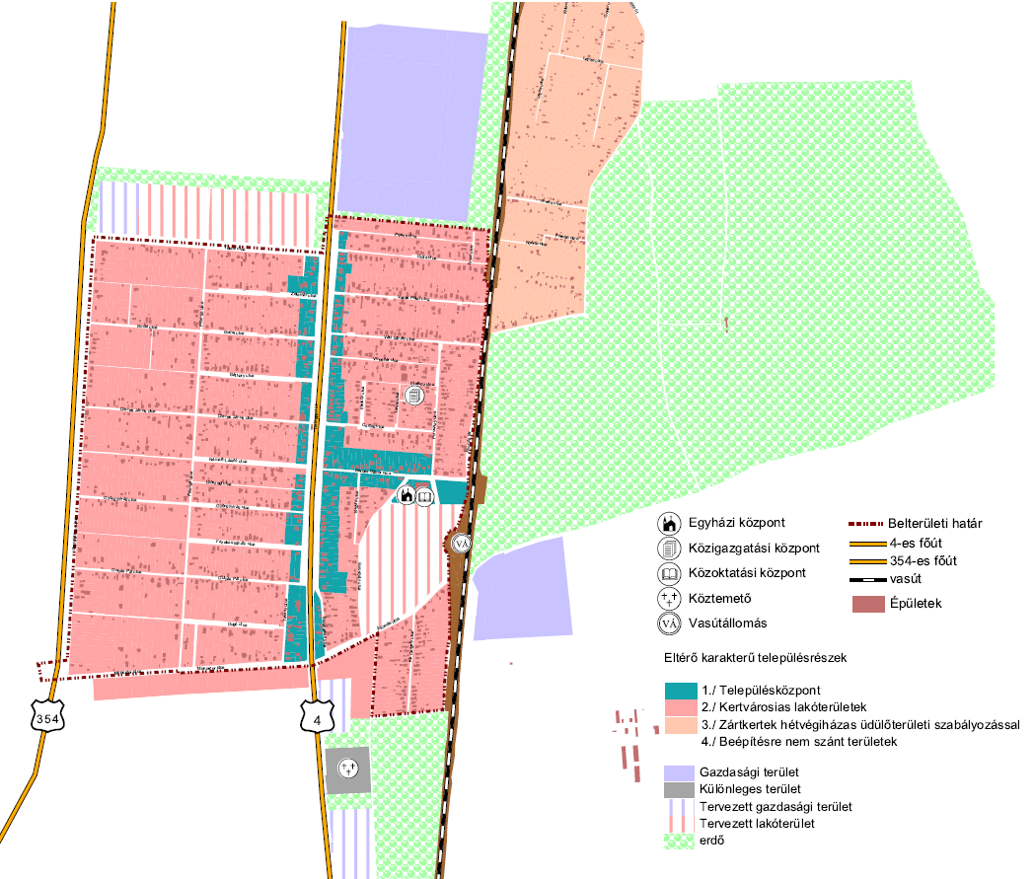
Eltérő karakterű területek közül, településképi szempontból meghatározó területnek, e rendelet 1. mellékletében lehatárolt „Településközpont” és „Kertvárosias lakóterület” karakterű településrészek, továbbá e rendelet 6.§ (5) és (6) bekezdései szerint meghatározható beépítésre nem szánt területek minősülnek.

2. melléklet a 4/2018. (II.19.) önkormányzati rendelethez

Településképi bejelentési eljárással érintett reklámok

Településképi bejelentési eljárást kell lefolytatni építésügyi hatósági engedélyezési eljáráshoz nem kötött reklám-elhelyezések közül
  - településképet meghatározó területen, helyi védett utcakép, illetve helyi védett épület esetén az építmények homlokzatára, tetőfelületére, az építési telek kerítésére, kerítéskapujára, támfalára rögzített
aa) cég- és címtábla, cégfelirat, cégér, konzolos cégér,
ab) egyedi tájékoztató tábla,
ac) kirakat,
ad) reklám-felületet is tartalmazó előtető, napvédő ponyva
ae) eligazító fali karok és táblák,
af) hirdetőtábla, hirdetővitrin, reklámvitrin,
ah) reklámtábla (hirdetőtábla),
ai) integrált információ-hordozó berendezés vagy szerkezet,
aj) totemoszlop és reklámzászló,
ak) reklám-célú építési védőháló, molinó,
  - közterületen vagy közhasználatú magánterületen elhelyezett közművelődési célú hirdetőoszlopon, vagy utcabútoron elhelyezett reklám esetén.

- melléklet a 4/2018. (II.19.) önkormányzati rendelethez

BEJELENTÉS
Településképi bejelentési eljáráshoz

A Bejelentő neve: .....................................................................................................

lakcíme: .....................................................................................................

telefonszáma*: .....................................................................................................

e-mail címe*: ...................................................................................................

Szervezet székhelye: ...................................................................................................

A folytatni kívánt építési tevékenység, rendeltetés-módosítás, vagy reklámelhelyezés megnevezése**:

..............................................................................................................................................................

..............................................................................................................................................................

..............................................................................................................................................................

..............................................................................................................................................................

..............................................................................................................................................................

A folytatni kívánt építési tevékenység, rendeltetés-módosítás, vagy reklámelhelyezés
helye:..................................................................................................................Hrsz.:..................
A folytatni kívánt építési tevékenység, rendeltetés-módosítás, vagy reklámelhelyezés tervezett időtartama: ....................................................................................................................
Dátum:.....................................................

* nem kötelező
** a megfelelő aláhúzandó

.....................................................................
aláírás

4. melléklet a 4/2018. (II.19.) önkormányzati rendelethez

Helyi védelem alá helyezett értékek jegyzéke

A | B | C | D | E
Ssz. | Cím | Helyrajzi szám | Funkció | Védelem részletes leírása
1.
2.
3.
4.
5.
6.

